АННОТАЦИЯ
с. 54 , ил. 12 , табл. 1, библиогр. – 20 назв., прил. 3.
В дипломной работе описывается разработка аппаратно-программного комплекса для передачи управляющих программ от IBM PC в станки с ЧПУ. В его состав входят:
а) электронный носитель информации;
б) устройство подготовки носителя;
в) программное обеспечение для подготовки носителя;
г) устройство ввода информации в УЧПУ.
Работа включает в себя разработку структурной и принципиальной схем устройства подготовки носителя, моделирование работы устройства, проектирование печатной платы и создание программного обеспечения.
Особое внимание уделено вопросам сопряжения нестандартных устройств с IBM PC и использованию современных средств САПР.

ГРАФИЧЕСКАЯ ЧАСТЬ
Устройство подготовки носителя.  Схема электрическая принципиальная. .................................................... |  | А1
Временные диаграммы. .............................................................................. |  | А1
Результаты проектирования схемы в САПР DesignLab. ......................... |  | А1
Программное обеспечение для работы с носителем. .............................. |  | А1
Всего листов формата А1 |  | 4

ОГЛАВЛЕНИЕ
ВВЕДЕНИЕ 5
1. ОБЗОР УСТРОЙСТВА ЧПУ МС-2101 7
2. УСТРОЙСТВО ПОДГОТОВКИ НОСИТЕЛЯ 12
2.1. Требования к устройству. 12
2.2. Характеристика интерфейса Centronics. 13
2.3. Описание принципиальной схемы. 14
3. ИСПОЛЬЗОВАНИЕ САПР ПРИ РАЗРАБОТКЕ 17
3.1. Характеристика и структура пакета программ «Design Lab 8.0». 17
3.2. Разработка принципиальной схемы 20
3.3. Моделирование работы устройства 23
3.4. Разработка печатной платы 29
4. РАЗРАБОТКА ПРОГРАММНОГО ОБЕСПЕЧЕНИЯ. 34
4.1. Требования к программному обеспечению. 34
4.2. Реализация процедур обмена. 34
4.3. Реализация интерфейсной части. 36
ЗАКЛЮЧЕНИЕ 41
СПИСОК ЛИТЕРАТУРЫ 42
ПРИЛОЖЕНИЯ 44
Спецификация 44
Чертёж печатной платы 45
Листинг программного обеспечения 47

ВВЕДЕНИЕ
Одним из узких мест использования станочного парка с ЧПУ, который в основном приобретался в период 80-х – начала 90-х годов, является наличие перфоленточного ввода информации в системы ЧПУ. Это обстоятельство требует поддержания в исправном состоянии перфораторов и фотосчитывающих устройств, выпуск которых прекращён. Неудобства, которые возникают при хранении и учёте подготовленных ранее перфолент также сказываются на производстве.
Возможны два пути решения данного вопроса: соединение УЧПУ и ПЭВМ кабельными линиями связи и применение переносного электронного носителя информации.
Использование кабельного соединения сопряжено с рядом трудноразрешимых проблем. Помимо большого расхода кабеля потребуется установка на ПЭВМ и УЧПУ преобразователей RS-232/«токовая петля», а так как число систем УЧПУ обычно превышает количество доступных каналов ввода/вывода ПЭВМ, то потребуется использование переключающих устройств. Однако, даже при решении этих вопросов отсутствие в УЧПУ развитой программной поддержки связи приводит к значительным неудобствам в эксплуатации подобной сети и, следовательно, снижает её эффективность.
Альтернативным способом решения проблемы электронного обмена данными является использование переносного запоминающего устройства, обладающего универсальным интерфейсом для связи как с ПЭВМ, так и с различными видами УЧПУ.
В настоящее время существует несколько устройств такого класса отечественного и зарубежного производства. К сожалению, их стоимость не оправданно высока, а интерфейс для связи с УЧПУ в ряде случаев недостаточно универсален.
В связи с этим разработана система передачи информации в УЧПУ, предназначенная для использования в условиях отечественного производства и позволяющая:
- использовать многократно используемый, долговечный, надёжный носитель информации;
- иметь минимальное время подготовки носителя;
- избавиться от механически движущихся частей: перфолент, дискет и т.д., что особенно актуально в условиях таких производств как сварочно-заготовительные;
- имитировать режим покадрового ввода информации для систем ЧПУ старых типов.
Система не требует доработки УЧПУ, не нуждается в обслуживании и имеет малые габариты и вес.
Система передачи информации состоит из:
а) картриджа (носителя) – микросхемы памяти и элемента питания;
б) устройства подготовки носителя, осуществляющего запись управляющих программ в картридж, а также его диагностику. Устройство подключается к IBM PC через порт принтера.
в) программного обеспечения для работы с картриджем, осуществляющего запись информации, контроль её правильности и диагностику схемы;
г) устройства ввода информации в УЧПУ, выполняющего функцию имитации чтения управляющих программ с перфоленты. Оно может подключаться к УЧПУ как вместо фотосчитывающего устройства, так и параллельно с ним, обеспечивая резервный способ ввода данных.
В силу большого объёма работ, а также необходимости изготовления действующего экземпляра устройства и проведения испытаний в условиях цеха цель моей работы была определена как изучение возможностей подключения нестандартного носителя информации к IBM PC, разработка программной поддержки и создание действующего экземпляра устройства подготовки носителя с испытанием его в цеховых условиях.
В процессе работы была изучена и использована методика создания устройств с помощью САПР DesignLab 8.0.

ОБЗОР УСТРОЙСТВА ЧПУ МС-2101
В цехе, где проводилось испытание и внедрение электронного носителя информации эксплуатируются металлорежущие станки с устройствами ЧПУ двух различных типов: МС-2101 и 2Р32М. Для принятия решения о выборе носителя и способе передачи с его помощью управляющих программ было изучено устройство и особенности работы этих УЧПУ. Рассмотрим структуру устройства ЧПУ на примере МС-2101.
УЧПУ предназначено для оперативного управления металлорежущими станками, оборудованными следящими приводами по линейным осям и измерительными преобразователями перемещений.
УЧПУ является устройством контурного управления типа CNC и выполняет следующие функции:
- отработка управляющей программы согласно заданному режиму работы УЧПУ;
- задание режимов работы, ввод и коррекция управляющей программы, параметров и корректоров УЧПУ с пульта;
- ввод информации с фотосчитывающего устройства типа «Консул 6121» через параллельный интерфейс;
- вывод информации на перфоленту с помощью перфоратора «ПЛ-150 М»;
- ввод и вывод информации с (на) внешней кассеты энергонезависимой памяти;
- обеспечение связи с ЭВМ верхнего уровня;
- энергонезависимое хранение системных программ, управляющих программ, параметров и корректоров во внутренней памяти УЧПУ;
- управление электрооборудованием станка;
- приём информации о состоянии электрооборудования станка;
- управление приводами координатных перемещений по линейным осям станка;
- приём информации от фотоимпульсных измерительных преобразователей перемещений;
- индикация текущей буквенно-цифровой информации на экране видеомонитора;
- выполнение резидентного проверяющего теста «ТЕСТ-ОБМЕН», обеспечивающего проверку работоспособности УЧПУ.
Технические характеристики:
- Число каналов управления приводами координатных перемещений: 2
- Число дискретных связей для управления электрооборудованием станка:
- входных: 128;
- выходных: 64.
- Число каналов связи с фотоимпульсными датчиками: 4
- Выходной сигнал управления приводами от минус 10,24 до плюс 10,24В, при активном входном сопротивлении приводов не менее 2 кОм.
- Суммарная погрешность выходного сигнала управления приводами не превышает 2% его текущего значения.
- Дискретность задания управляющего напряжения: 2,5 мВ.
- Напряжение питания каскадов управления электроавтоматикой УЧПУ: 24В.
- Объём внутренней энергонезависимой памяти, доступной потребителю: 18 Кбайт.
- Объём внешней кассеты энергонезависимой памяти: 32 Кбайта.
- Тип энергонезависимой памяти – запоминающее устройство на цилиндрических магнитных доменах (ЦМД). Время хранения информации – неограниченное.
- Количество точек засветки на экране видеомонитора: 256х256.
УЧПУ является двухмашинной микропроцессорной вычислительной системой, принцип действия которой основан на последовательном или параллельном выполнении в микро-ЭВМ команд функционального программного обеспечения в зависимости от установленного с пульта режима работы УЧПУ.
УЧПУ осуществляет приём управляющей программы с одного из внешних устройств и позволяет в ручном или автоматическом режиме вести её отработку с выдачей сигналов управления приводами координатных перемещений по осям станка и с выдачей дискретных сигналов управления электрооборудованием, а также с приёмом и анализом сигналов обратной связи от фотоимпульсных датчиков и электрооборудования станка.
УЧПУ представляет собой совокупность двух микро-ЭВМ с последовательным каналом связи между ними.
Микро-ЭВМ «Электроника НМС 12401.3» (в дальнейшем дисплейная микро-ЭВМ) является основной микро-ЭВМ УЧПУ и осуществляет координацию работы всех составных частей устройства.
Микро-ЭВМ «Электроника НМС 12402.3» является исполнительной микро-ЭВМ, осуществляющей выдачу сигналов управления приводами и электроавтоматикой станка, а также приём и анализ информации о состоянии электроавтоматики и сигналов с фотоимпульсных датчиков.
УЧПУ выполнено в виде набора конструктивно законченных устройств. Применение такого принципа построения УЧПУ обеспечивает независимость каждой функциональной части от места положения других частей устройства и позволяет наиболее удобным образом вести установку УЧПУ на объекте управления.
Написание управляющих программ и технологических циклов в УЧПУ осуществляется на языке PLC.
На рис.1 изображена структурная схема УЧПУ.
Дисплейная микро-ЭВМ содержат следующие устройства:
- процессорный модуль;
- станочный пульт оператора;
- контроллер видеомонитора;
- устройство энергонезависимой памяти (штатное ЗУ ЦМД);
- кассета энергонезависимой памяти (ЗУ ЦМД);
- интерфейс радиальный последовательный;
- блок питания стабилизирующий.
Исполнительная микро-ЭВМ содержит:
- процессорный модуль;
- устройство управления приводами;
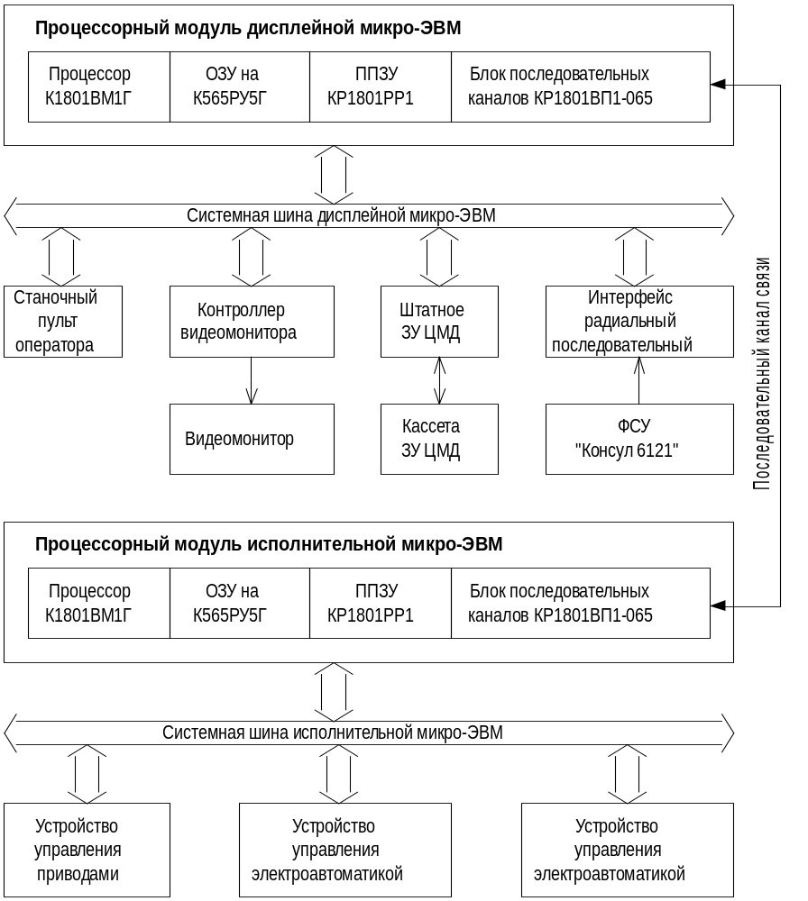

- два устройства управления электроавтоматикой;
- блок питания стабилизирующий.
Процессорный модуль обеих микро-ЭВМ различается только прошивкой ППЗУ. В процессорный модуль входят четыре основных функциональных блока, объединённых внутренней магистралью:
- микропроцессор на БИС К1801ВМ1Г;
- оперативная память динамического типа на БИС К565РУ6Б;
- постоянная память на БИС КР1801РР1.
- блок последовательных каналов на БИС К1801ВП1-065, реализующий функции трёх последовательных приёмо-передатчиков информации.
Устройство управления приводами предназначено для выдачи сигналов управления приводами координатных перемещений по осям станка и приёма сигналов обратной связи с фотоимпульсных датчиков положения управляемого оборудования. Устройство содержит:
- четыре выходных канала управления приводами координатных перемещений;
- пять входных каналов для приёма сигналов с фотоимпульсных датчиков.
Устройство управления электроавтоматикой состоит из:
- выходного функционального узла с 32 выходными линиями управления электроавтоматикой, имеющего в своём составе регистры для хранения 32 бит информации и оптронную развязку по каждому выходу;
- входного функционального узла с 64 входными линиями состояния электроавтоматики, имеющего в своём составе регистры для хранения 64 бит информации и оптронную развязку по каждому входу.
Изучение устройства ЧПУ позволило выяснить возможные способы передачи управляющих программ в станок и определить основные требования к разрабатываемому носителю информации.

УСТРОЙСТВО ПОДГОТОВКИ НОСИТЕЛЯ

Требования к устройству.
В результате изучения устройства ЧПУ и особенностей производственного процесса были сделаны следующие выводы:
- конструкция носителя информации должна быть максимально простой, не содержать движущихся частей и иметь минимум механических контактов. Исключением может быть только разъем для подсоединения носителя к устройствам подготовки (записи) и считывания;
- объём памяти носителя должен быть в пределах 2-16 Кбайт;
- время записи информации в носитель – в пределах одного-двух десятков секунд;
На основе этих выводов было принято решение использовать в качестве носителя информации энергонезависимое ОЗУ на базе БИС К537РУ17. Исходя из этого, были определены требования к устройству подготовки носителя:
- при объёме выбранного ОЗУ 8 Кбайт необходимо сформировать 13-и разрядную шину адреса;
- шина данных должна быть 8-и разрядной двунаправленной для возможности проверки правильности записанной информации, а также для тестирования носителя;
- подключение и отключение носителя будет осуществляться без выключения устройства, что требует принятия дополнительных мер для обеспечения надёжности;
- устройство должно подключаться к IBM PC любого поколения;
- необходимо обеспечить максимальную безопасность для IBM PC в случае выхода устройства из строя, из чего следует предпочтительность внешнего исполнения;
- схема должна быть достаточно простой, с использованием широко распространённых радиоэлементов.

Характеристика интерфейса Centronics.
Интерфейс Centronics изначально был ориентирован на подключение принтера, однако может быть использован для подключения любых других устройств, не нуждающихся в высоких скоростях обмена.
Выбор данного интерфейса обусловлен следующим:
- в отличие от интерфейсных шин ISA и PCI он не требует установки платы внутрь системного блока и имеет большую, чем у них, нагрузочную способность, что значительно снижает риск выхода компьютера из строя при неисправности платы;
- разъём Centronics присутствует на всех типах IBM PC, начиная от XT и кончая Pentium III, в отличие от шины ISA.
- в отличие от последовательного COM-порта не требуется преобразования информации из последовательного кода в параллельный и наоборот, что позволяет сделать схему более простой и надёжной.
Все сигналы интерфейса можно разделить на три группы:
– восьмиразрядная шина данных, работающая на вывод;
– четырёхразрядная шина управления, работающая на вывод;
– пятиразрядная шина состояния, работающая на ввод.
Все сигналы программно доступны, что позволяет реализовать требуемый протокол информационного обмена. С программной точки зрения интерфейс Centronics представляет собой три порта ввода-вывода и, соответственно три программно-доступных регистра. В адресном пространстве устройств ввода-вывода IBM PC эти порты расположены подряд следующим образом:
BASE – регистр данных;
BASE + 1 – регистр состояния;
BASE + 2 – регистр управления;
Здесь BASE – базовый адрес порта. В IBM PC может быть до трёх параллельных портов Centronics – LPT1...LPT3. Таблица базовых адресов портов находится в области данных BIOS, начиная с ячейки 408h:
LPT1 – 0:408h;
LPT2 – 0:40Ah;
LPT3 – 0:40Ch.
Если порт не установлен, то в соответствующей ячейке записан 0.
Таким образом, перед обращением к порту необходимо выполнить процедуру определения его базового адреса.
Программирование подключенной к параллельному порту схемы заключается в установке определённых битов в регистрах данных и управления и чтении битов из регистра состояния. При этом необходимо учитывать, что часть разрядов регистров состояния и управления инверсны. Характеристика сигналов этих двух регистров приведена в табл. 1.
Таблица 1
Сигналы интерфейса Centronics.
ШИНА | СИГНАЛ | РАЗРЯД | ИНВЕРСИЯ
Управления | 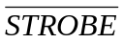 | 0 | инверсный
Управления | 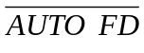 | 1 | инверсный
Управления | 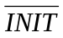 | 2 | прямой
Управления | 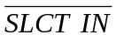 | 3 | инверсный
Состояния | 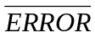 | 3 | прямой
Состояния |  | 4 | прямой
Состояния |  | 5 | прямой
Состояния | 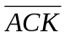 | 6 | прямой
Состояния | 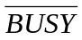 | 7 | инверсный
Данных | 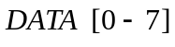 | 0...7 | прямые

Описание принципиальной схемы.
Носитель информации – картридж представляет собой небольшую плату, на которой установлена БИС К537РУ17, элемент питания (конденсатор ёмкостью 1000 мкф или аккумулятор), вспомогательные элементы и разъём. При использовании конденсатора информация хранится не более 8-и часов, однако, этого в большинстве случаев достаточно.
Устройство подготовки носителя содержит:
- регистр старшей части адреса (DD2);
- регистр младшей части адреса (DD3);
- буфер данных (DD4);
- мультиплексор тетрад данных (DD5);
- дешифратор (DD1);
- схему управления питанием картриджа (DD6.4, VT3, K1, VD1).
Работа схемы происходит следующим образом:
Для записи байта информации по заданному адресу ячейки необходимо выполнить следующие операции:
- Вставить картридж в разъём платы программатора и подать на него питание путём подачи сигнала  через регистр управления Centronics.
Замечание 1: схема допускает вставку и изъятие картриджа из разъёма при включенном питании платы, но выключенном питании картриджа. При этом все контакты разъёма находятся в высокоимпедансном состоянии.
Замечание 2: наличие картриджа в разъёме можно установить программно при помощи сигнала через регистр состояния интерфейса.
- Через 8-и разрядный регистр данных интерфейса Centronics в регистр старшей части адреса записать старшие 8 разрядов адреса ячейки простробировав сигналом  с дешифратора. Дешифратор подключен к выходам регистра управления интерфейса.
- Аналогичным образом в регистр младшей части адреса записать байт, 5 младших разрядов которого содержат младшие разряды адреса, в шестом «0» – индекс операции запись, разряды 7 и 8 – безразличны. Стробирование осуществляется сигналом 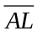.
4) Установить в регистре данных интерфейса информацию, необходимую для записи и простробировать сигналом 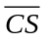.
Для считывания байта из ячейки с заданным адресом необходимо:
- Записать в регистры адреса адрес ячейки (как описано выше), при этом разряд 5 регистра младшей части адреса должен содержать «1» – индекс операции чтение, разряд 7 – «1» – чтение старшей тетрады данных;
- Считать из регистра состояния интерфейса байт, разряды 3, 4, 5, 6 которого содержат старшую тетраду;
- Повторить запись в регистр младшей части адреса, установив разряд 7 в «0» – чтение младшей тетрады;
- Считать информацию из регистра состояния;
- Путём выполнения логических операций над считанными кодами получить содержимое ячейки.

ИСПОЛЬЗОВАНИЕ САПР ПРИ РАЗРАБОТКЕ
Проектирование электронной аппаратуры в общем случае представляет собой итерационный процесс, состоящий из этапов функционального проектирования, разработки принципиальной схемы, разработки печатной платы, её изготовления проведения испытаний, доработки по их результатам принципиальной или функциональной схемы, внесения изменений в печатную плату и т.д. и осуществляемый до тех пор, пока не будут удовлетворены все требования технического задания. В современных условиях требуется быстрое и качественное проектирование электронных устройств любой сложности, а также сокращение сроков запуска разработки в производство. Этого невозможно добиться без применения средств вычислительной техники и соответствующего программного обеспечения. До недавнего времени задачи разработки электронной аппаратуры решались на дорогостоящих рабочих станциях с использованием программного обеспечения корпораций Mentor Graphic, Cadence и др. Однако, за–последние несколько лет разработаны аналогичные САПР на платформе персональных компьютеров. Наиболее известны среди них ACCEL EDA, OrCAD и MicroSim DesignLab. Для разработки устройства подготовки носителя для ЧПУ использовался пакет программ DesignLab 8.0.

Характеристика и структура пакета программ «Design Lab 8.0».
Пакет DesignLab представляет собой систему сквозного проектирования электронной аппаратуры, включая аналого-цифровое моделирование и разработку печатных плат. DesignLab функционирует на ПК с процессорами 80486, Pentium и совместимыми с ними под управлением Windows 95 или Windows NT.
В состав пакета входят следующие программы:
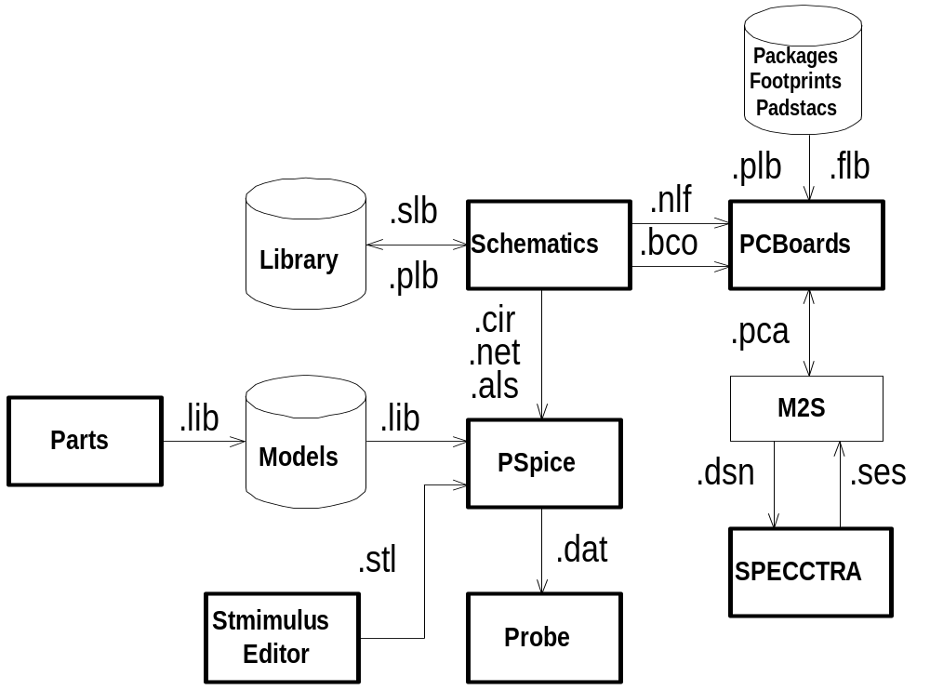

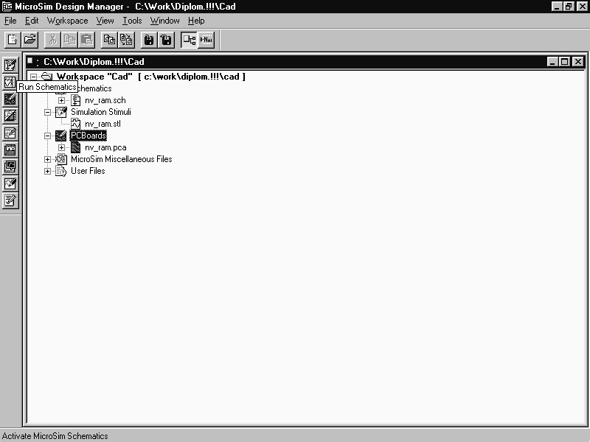

Schematics – графический редактор принципиальных схем, который одновременно является управляющей оболочкой для запуска основных модулей системы на всех стадиях работы с проектом;
PSpice A/D – моделирование смешанных аналого-цифровых устройств;
Stimulus Editor – редактор входных сигналов (аналоговых и цифровых);
Probe – графическое отображение, обработка и документирование результатов моделирования;
Parts – идентификация параметров математических моделей диодов, биполярных, полевых и мощных МОП-транзисторов, биполярных статически индуцированных транзисторов, операционных усилителей, компараторов напряжения, регуляторов и стабилизаторов напряжения и магнитных сердечников по паспортным данным;
PCBoards – графический редактор многослойных печатных плат;
SPECCTRA – программа автотрассировки фирмы Cadence.
Все эти программы представляют собой независимые модули, вызываемые по мере необходимости и обменивающихся информацией в виде текстовых файлов. Структурная схема пакета приведена на рис.
Процесс проетирования устройства подготовки носителя для ЧПУ проходил в три этапа:
- разработка принципиальной схемы;
- моделирование работы схемы и сравнение полученных временных диаграмм с теоретическими;
- разработка печатной платы;

Разработка принципиальной схемы
Построение принципиальной схемы выполнялось в программе Schematics. При этом графические изображения компонентов и их математические модели выбирались из стандартной библиотеки, содержащей резисторы, конденсаторы, индуктивности, трансформаторы (в т.ч. с магнитными
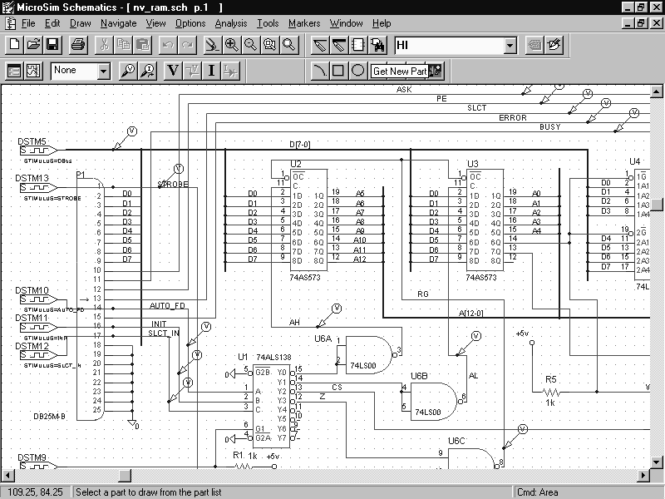

сердечниками), диоды (включая стабилитроны и варикапы), биполярные, арсенид-галиевые, полевые, МОП- и биполярные статически индуцированные транзисторы, ключи, управляемые током и напряжением, линии передачи с потерями, АЦП, ЦАП, цифровые элементы. При необходимости из этих компонентов можно создавать макромодели или иерархические структуры более сложных компонентов и устройств.
В программу Schematics включен Мастер создания символов, позволяющий пользователю создавать собственные условные графические изображения компонентов.
Компоненты размещаются на схеме в соответствии с шагом сетки и соединяют проводниками или шинами. При выполнении подключении компонентов редактор обеспечивает ражим захвата вывода, лежащего в некотором радиусе от курсора, что исключает возможность некорректного соединения. Он также информирует о наличии соединения и автоматически проставляет точки в узлах схемы.
После выполнения соединений необходимо присвоить позиционные обозначения установленным компонентам. Это можно сделать как вручную, так и автоматически.
Далее, для аналоговых элементов, таких, как резистор и конденсатор, необходимо открыть окно атрибутов и установить численное значение.
После этого необходимо присвоить имена всем шинам и тем проводникам, на которые необходимо будет ссылаться при моделировании. Имена шин могут иметь одну из форм записи: D[0-12], D[0:12], D[0...12] или образовываться перечислением имен входящих в нее цепей. Имена можно присваивать и отдельным секциям шины, состоящим из разного количества цепей.

Моделирование работы устройства
Подготовка к моделированию и само моделирование производятся в несколько этапов.
1. Размещение символов сигналов. После создания схемы моделируемого устройства должны быть введены символы источников сигналов, в том числе и те, которые формируются с помощью программы Stimulus Editor. Символы VSTIM и ISTIM предназначены для создания источников напряжения и тока аналоговых сигналов, DigStim – источник цифрового сигнала.
2. Проверка электрических соединений схемы – проверяется отсутствие неподсоединенных выводов компонентов, совпадающих позиционных обозначений и других ошибок;
3. Задание директив моделирования: что именно будет исследоваться в схеме (режим схемы по постоянному току, переходные процессы, спектральный анализ и пр.);
4. Создание списка соединений и задания на моделирование.
Программа моделирования PSpice запускается из Schematics или автономно, при этом ей необходимо передать файл задания на моделирование.
С помощью программы PSpice можно рассчитать следующие характеристики электронных цепей:
- режим цепи по постоянному току в рабочей точке;
- режим цепи по постоянному току при вариации источников постоянного напряжения или тока, температуры и других параметров цепи;
- чувствительность характеристик цепи к вариации параметров компонентов в режиме по постоянному току;
- малосигнальные передаточные функции в режиме по постоянному току;
- характеристики линеаризованной цепи в частотной области при воздействии одного или нескольких сигналов;
- спектральную плотность внутреннего шума;
- переходные процессы при воздействии сигналов различной формы;
- спектральный анализ;
- статистические испытания по методу Монте-Карло в любых режимах.
Результаты моделирования выводятся в виде таблиц в выходном текстовом файле. Из программы PSpice возможен запуск программы Probe, которая отображает графики полученных результатов.
При моделировании устройства подготовки носителя возникла необходимость задания входных сигналов в соответствии с реальным протоколом работы порта, и проанализировать работу схемы в циклах записи и чтения. Для задания входных воздействий произвольной формы в пакете DesidnLab служит редактор входных сигналов Stimulus Editor. С его помощью создаются аналоговые и цифровые сигналы, которые просматриваются в графическом виде на экране и записываются в файл для подключения внешних воздействий к моделируемой схеме. Каждому сигналу присваивается уникальное имя. Поддерживаются источники сигналов следующих типов:
- гармоническое колебание;
- импульсный сигнал;
- экспоненциальный сигнал;
- сигнал с синусоидальной частотной модуляцией;
- кусочно-линейный сигнал.
Цифровые сигналы имеют вид периодических сигналов, сигналов произвольной формы и многоразрядных сигналов (шин).
При моделировании устройства подготовки носителя были использованы источники цифровых сигналов произвольной формы для имитации работы регистра управления интерфейса Centronics и многоразрядный сигнал для имитации регистра данных интерфейса.
После проведения моделирования работы устройства в программе PSpice необходимо запустить графический постпроцессор Probe, который выводит на экран графики по результатам моделирования, полученным с помощью программы PSpice, производит их математическую обработку и выводит на экран в табличной форме их важнейшие характеристики, наносит на графики поясняющие надписи и позволяет выводить их на принтер или плоттер. Математические преобразования над графиками заключаются в выполнении арифметических операций, вычислении различных функций, взятии интегралов, расчете спектров, гистограмм, измерении параметров формы графиков, построении зависимостей любой характеристики графика от любого варьируемого параметра схемы.
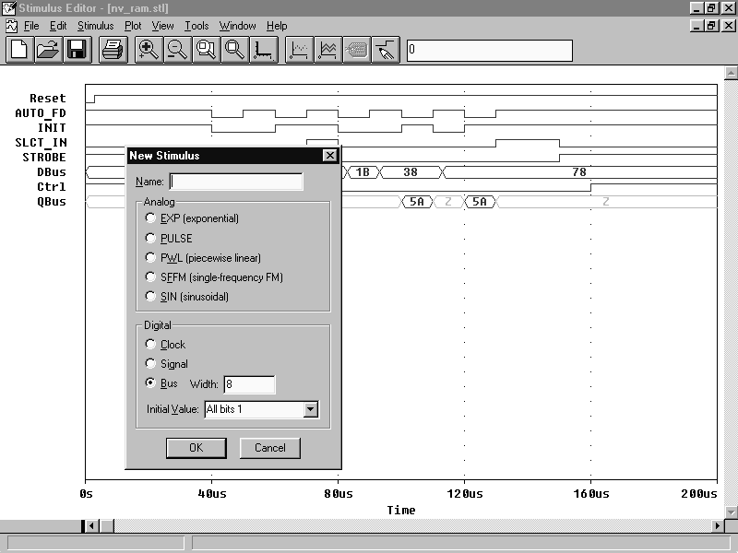

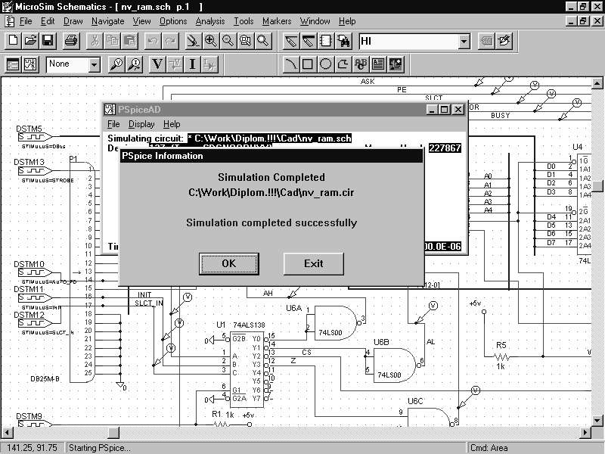

Построение графиков осуществляется либо автоматически при запуске программы из PSpice (при этом в программе Schematics должны быть маркерами напряжения или тока помечены интересующие цепи), либо выбором сигналов из окна выбора переменных. Типы переменных, отображаемых в этом окне, определяются положением переключателей:
- Analog ⎯ аналоговые переменные;
- Digital ⎯ цифровые переменные;
- Voltages ⎯ напряжения;
- Currents ⎯ токи;
- Noise ⎯ спектральная плотность напряжения выходного шума;
- Alias Names ⎯ псевдонимы;
- Subcircuit Nodes ⎯ внутренние узлы макромоделей (только напряжения).
Графики аналоговых и цифровых переменных выводятся в разных окнах. В аналоговом окне можно поместить несколько кривых, которые выделяются цветом, а при выводе на черно-белый монитор, принтер или графопостроитель – различными значками. В цифровом окне программой Probe выводятся временные диаграммы логических состояний отдельных цифровых узлов или шин, объединяющих не более 32-х цифровых сигналов. Всего можно вывести до 75 временных диаграмм, однако, одновременно на экране умещается меньшее их количество.
Шины могут с помощью логических и арифметических операторов образовывать выражения. В выражениях для цифровых сигналов допустимы следующие операции:
- объединение в группу;
- логическое отрицание;
- умножение и деление (только для шин);
- сложение и вычитание (только для шин);
- логическое И;
- логическое ИЛИ;
- логическое исключающее ИЛИ.
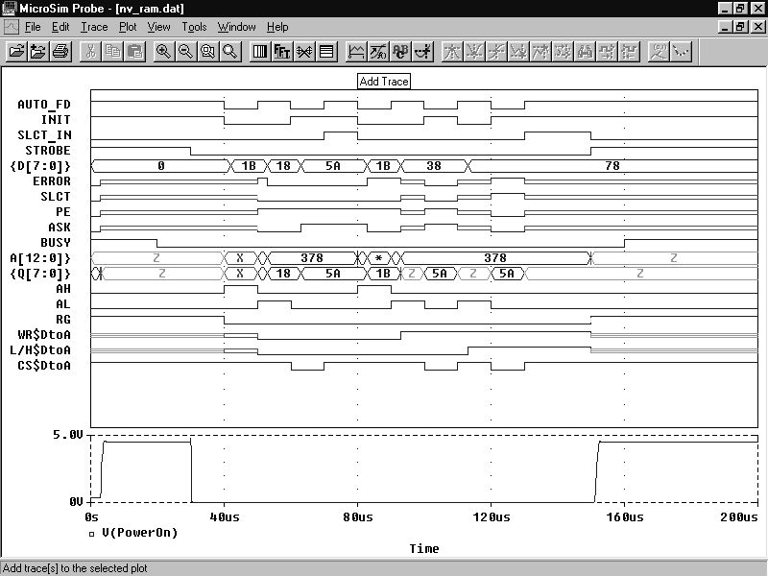

Результат арифметических или логических операций с двумя шинами представляется в виде шины с достаточным количеством разрядов. Результат арифметических или логических операций с шиной и цифровым сигналом представляется в виде шины с тем же количеством разрядов.
По результатам сравнения временных диаграмм, полученных в программе Probe, с требуемыми был сделан вывод о работоспособности схемы и возможности перехода к следующему этапу проектирования – разработке печатной платы.

Разработка печатной платы
Редактор печатных плат PCBoards позволяет проектировать многослойные печатные платы с двусторонним размещением компонентов. Собственно программа PCBoards имеет возможность размещать компоненты и трассировать проводники только вручную, причем набор ее команд достаточно ограничен. Однако это не очень существенно, т.к. в состав DesignLab 8.0 включена программа SPECCTRA версии 7.1 корпорации Cadence – одна из лучших на платформе IBM PC и обладающая возможностями размещения компонентов и трассировки проводников в автоматическом и интерактивном режимах. Взаимосвязь между PCBoards и SPECCTRA обеспечивает автономный конвертор M2S, т.к. стандартный интерфейс между этими программами не передает данные об изменении расположения компонентов, – передается только информация о трассах проводников.
PCBoards функционально подразделяется на редактор печатных плат Layout Editor и редактор типовых корпусов компонентов Footprint Editor. В режиме Layout Editor выполняются все основные операции по разработке печатной платы, включая вызов редактора Footprint Editor. Footprint Editor создает графическое изображение типовых корпусов компонентов и информацию по упаковке (координаты расположения выводов и тип компонента, со штыревыми или планарными выводами).
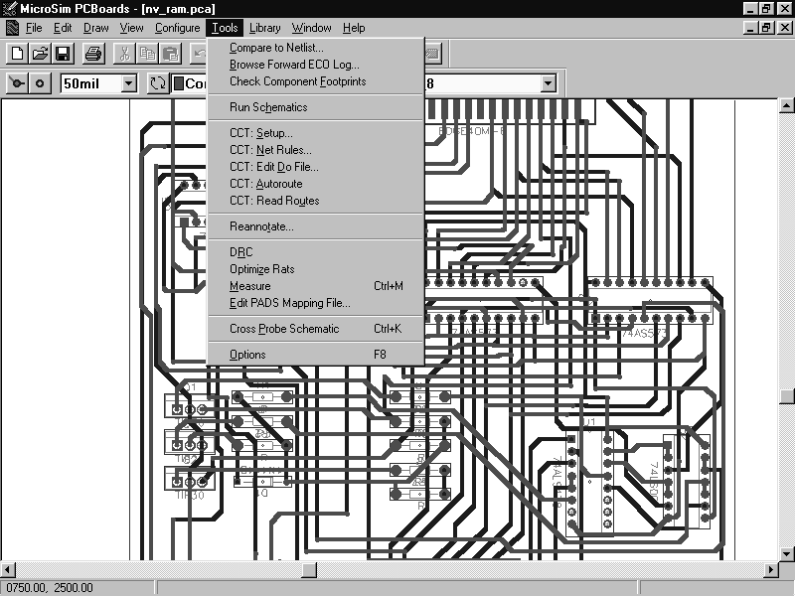

Информация об упаковке каждого конкретного компонента содержится в библиотеке Package Library (система DesignLab содержит библиотеку более 1200 типовых корпусов и данные об упаковке около 32000 компонентов). Информация о схеме передается в Layout Editor, который извлекает необходимые данные из библиотек Package Library, Footprint Library и переносит на экран графические изображения компонентов с указанием логических соединений между выводами – этот процесс называется упаковкой схемы на печатную плату. После этого вычерчивается контур печатной платы произвольной формы, и выполняются операции размещения и трассировки печатных проводников.
PCBoards вызывается автономно или запуском из меню программы Schematics. После запуска активизируется окно редактора Layout Editor. При создании печатной платы были выполнены следующие шаги: созданная в Schematics принципиальная схема упакована, создан файл списка соединений и передан в PCBoards. В PCBoards нанесены физические границы печатной платы и границы области разводки. Компоненты вручную с помощью операций перемещения, поворота и зеркального отображения размещены на плате. Линии электрических связей изображаются при этом в виде «резиновых нитей».
Редактор корпусов компонентов Footprint Editor позволяет создавать заново или редактировать существующие физические образы компонентов, так называемые типовые корпуса, в частности:
- рисуется графика контура, включая контур компонента, его выводы, шаблоны позиционного обозначения и имени компонента;
- указываются габариты компонента на верхней и нижней стороне платы для контроля над плотностью размещения компонентов;
- редактируются атрибуты корпуса;
- указывается точка привязки корпуса и его центр для оборудования автоматического монтажа печатной платы;
- импортируются и экспортируются файлы внешних текстовых описаний типовых корпусов компонентов.
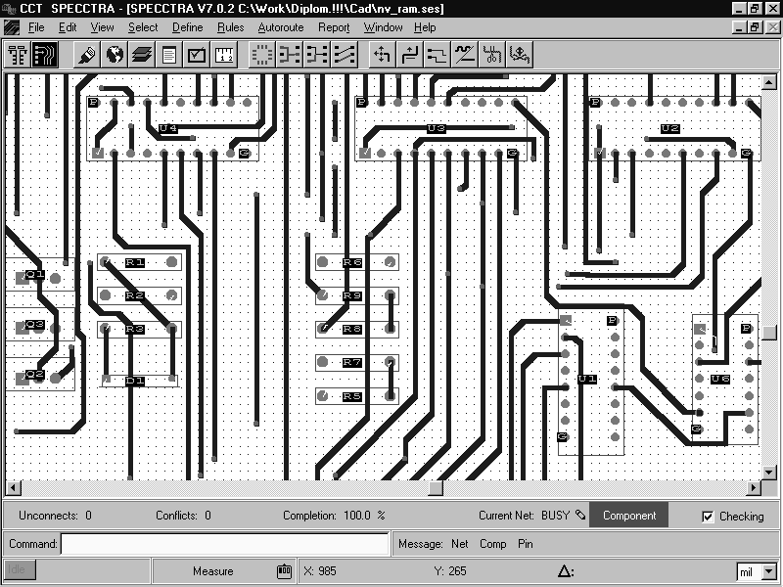

Редактор печатных плат PCBoards имеет возможность составления технической документации: вывод чертежей печатных плат на принтер, плоттер, фотоплоттер, а также создание управляющих файлов для сверлильных станков с ЧПУ.
При работе с пакетом DesignLab размещение компонентов было выполнено в редакторе PCBoards, а для трассировки проводников была использована программа SPECCTRA из-за более широких возможностей автотрассировки. При этом выходной файл PCBoards с помощью конвертора M2S был преобразован во входной файл программы SPECCTRA.
Алгоритм автотрассировки, применяемый в программе SPECCTRA, основан на так называемой Shape-Based, или бессеточной технологии. В отличие от привязанных к сеткам технологий (Grid-Based), каждый объект моделируется геометрически точно, благодаря чему достигается более плотный монтаж с меньшим количеством слоев.
В результате проделанной работы была получена двусторонняя печатная плата, приведенная на рис.

РАЗРАБОТКА ПРОГРАММНОГО ОБЕСПЕЧЕНИЯ.

Требования к программному обеспечению.
Запись управляющей программы в картридж происходит по принципу программно-управляемого обмена. Для этого на IBM PC должна быть запущена программа, выбирающая информацию последовательно из файла, передающая её в регистр данных интерфейса Centronics и формирующая требуемую временную диаграмму сигналов управления интерфейса. При этом к программе предъявляются следующие требования:
- гарантированная правильность записываемой информации;
- выполнение преобразований информации в соответствии и особенностями УЧПУ (исключение кода 0Dh – символа CR, установка бита четности, резервирование свободного пространства в начале и в конце картриджа и т.д.);
- возможность настройки параметров для обеспечения совместимости с различными системами ЧПУ;
- наличие режима диагностики, позволяющего сократить время поиска неисправностей в схеме;
- низкие системные требования.

Реализация процедур обмена.
На ранней стадии разработки устройства программа была написана на языке Си с использованием компилятора Borland C++ v 2.0 под MS DOS и содержала только основные процедуры преобразования и записи информации. Эту версию программы можно использовать на очень старых компьютерах, начиная от XT. Интерфейс пользователя в ней реализован с помощью командной строки, однако, это способствует интеграции программы в состав САПР, осуществляющих разработку управляющих программ для ЧПУ.
В начале работы программа анализирует параметры командной строки. Если в качестве параметра передано «/?», то на экран выводится справка по работе программы. При других параметрах программа переходит в основной режим работы. При этом перед началом записи в порт программа определяет его базовый адрес, хранящийся в BIOS. Далее считывается содержимое регистра состояния и определяется наличие картриджа в разъёме. Только при наличии картриджа возможна дальнейшая работа.
Процесс записи информации выполняется путём записи в регистры управления и данных информации в соответствии с временной диаграммой и принципом работы схемы.
В процессе записи информации в картридж старшие 8 разрядов адреса остаются неизменными в течение 32-х циклов записи, поэтому с помощью переменной ConstAddr устраняется запись одной и той же информации в регистр старших разрядов адреса.
Для преобразования информации в формат, пригодный для УЧПУ, при записи производится расчет и установка бита четности и удаление символа CR (код 0Dh).
Проверка правильности информации проводится после полного завершения процесса записи и заключается в сравнении информации в картридже и файлом с выполнением обратных преобразований. При этом 8-ми разрядная информация считывается по тетрадам через разряды 3, 4, 5, 6 регистра состояния интерфейса. Для формирования байта из двух байт состояния необходимо выполнить следующую операцию:
Data = (HighData << 1 & 0xF0)| (LowData >> 3 & 0x0F), т.е. байт, содержащий старшую тетраду сдвигаем влево на одну позицию и сбрасываем младшие 4 бита, а байт, содержащий младшую тетраду сдвигаем вправо на 3 позиции и сбрасываем старшие 4 бита. Затем байты логически складываем.

Реализация интерфейсной части.
При решении вопроса о реализации современного графического пользовательского интерфейса был использован компилятор Delphi 1.4. Он позволяет создавать программы, работоспособные как в среде Windows 95, так и в Windows 3.11, что дает программе большую универсальность и снижает системные требования.
При разработке второй версии программы, разработанные ранее процедуры обмена, были преобразованы с языка Си на язык Паскаль, но алгоритм не претерпел изменений.
При запуске программы перед пользователем появляется основное окно программы с типовыми инструментами для редактирования текста. Отсюда пользователь может вызвать диалог открытия файла и выбрать нужную управляющую программу. Программа будет считана в Memo-поле и её текст будет доступен для редактирования. Нажатием на экранную кнопку или выбором соответствующего пункта меню пользователь может выполнить запись управляющей программы в картридж. Запись длится 1-2 с, после чего в строке состояния индицируется объём записанной информации в байтах. При наличии ошибки выдается предупреждение с кратким описанием и возможной её причиной.
Для настройки параметров работы используется диалоговое окно с набором переключателей, позволяющих выбрать требуемые параметры. Параметры установленные пользователем записываются в файл конфигурации программы и считываются при следующих запусках.
Диагностика схемы и картриджа производится в другом диалоговом окне, предоставляющем возможность изменять состояния выходных сигналов интерфейса Centronics и наблюдать за изменением входных. Это позволяет наглядно представить себе состояние схемы. Кроме того, в этом же окне реализован режим тестирования с помощью записи/чтения бинарных файлов. Это позволяет подготавливать файлы со специальной тестовой последовательностью байт, которые будут без изменения записаны в картридж.
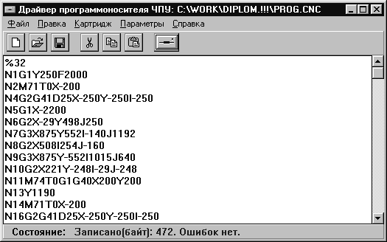

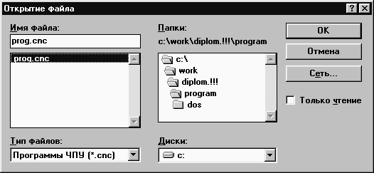

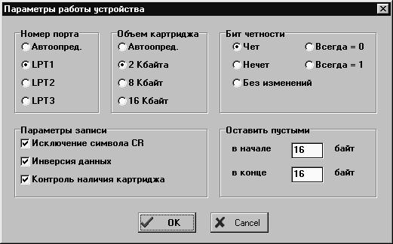

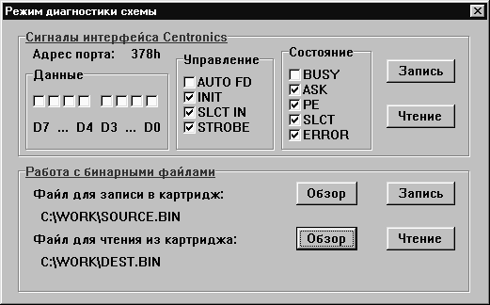

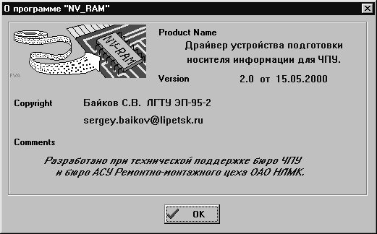

По результату чтения из картриджа записанной информации зачастую можно сразу определить характер неисправности. Подготовка и анализ бинарных файлов проводится в любом текстовом редакторе, поддерживающем шестнадцатеричное представление информации.

ЗАКЛЮЧЕНИЕ
В настоящей работе выполнена разработка устройства подготовки носителя информации для УЧПУ, а также написано соответствующее программное обеспечение.
При разработке схемы использовалась система сквозного проектирования устройств DesignLab 8.0 фирмы MicroSim. Она позволила провести моделирование работы схемы с получением временных диаграмм сигналов и разработать чертёж печатной платы.
На основании теоретической разработки изготовлена печатная плата устройства, выполнена её отладка в условиях цеха, где она будет эксплуатироваться.
Кроме того, написано и отлажено программное обеспечение, удовлетворяющее требованиям производства.
В процессе работы были приобретены знания по устройству и протоколу работы интерфейса IBM PC Centronics, получен опыт работы с современными средствами САПР и компиляторами языков программирования, получена дополнительная практика в изготовлении и наладке электронных устройств производственного назначения.

СПИСОК ЛИТЕРАТУРЫ
- Лебедев О.Н. «Применение микросхем памяти в электронных устройствах» Справочное пособие. М.: «Радио и связь» 1994 г. – 216 с.
- Новиков Ю.В., Калашников О.А., Гуляев С.Э. «Разработка устройств сопряжения для персонального компьютера типа IBM PC». Практическое пособие М.: ЭКОМ., 1997 г. – 224 с.
- Клинт Хикс «С без проблем» Пер. с англ. – М.: Восточная Книжная Компания, 1997 г. – 448 с.
- Джордейн Р. «Справочник программиста ПК IBM PC XT/AT».
- Рази А.А., Федотов А.И. «Числовые системы программного управления машинами и агрегатами» Справочное пособие. Лениздат. 1973 г. – 275 с.
- Устройство ЧПУ «МС 2101.05-02» Техническое описание и инструкция по эксплуатации. 1.700.024-08 ТО.
- Сучков Д.И. «Проектирование печатных плат в САПР P-CAD 4.5» Учебно-методическое пособие. Обнинск: «Макрос» 1992 г. – 476 с.
- Завадский В.А. «Компьютерная электроника» К.: ВЕК, 1996 г. – 368 с.
- Стандарты Липецкого Государственного Технического Университета по оформлению и нормоконтролю учебных отчетов, работ, проектов. Липецк 1986 г.
- Александров К.К., Кузьмина Е.Г. «Электротехнические чертежи и схемы» М.: Энергоатомиздат. 1990. – 288 с.
- Эндрю Возневич. «Delphi. Освой самостоятельно.»: Пер. с англ. – М.: Восточная Книжная Компания, 1996. –736 с.
- «Система сквозного проектирования электронных устройств Design Lab 8.0»
- Разевиг В.Д. «Система сквозного проектирования электронных устройств DesignLab 8.0» М.: Солон, 1999. – 704 с.
- Разевиг В.Д. «Система схемотехнического моделирования и проектирования печатных плат Design Center (PSpice). – М.: СК Пресс, 1996.
- Разевиг В.Д. «Система схемотехнического моделирования Micro-Cap V. – М.: Солон, 1997.
- Разевиг В.Д. «Система проектирования печатных плат ACCEL EDA 12.1 (P-CAD для Windows). – М.: СК Пресс,1997.
- Разевиг В.Д., Блохин С.М. «Система PCAD 8.5. Руководство пользователя» – М.: ООО «Илекса», 1996.
- Чуа Л.О. Лин П.М. «Машинный анализ электронных схем (алгоритмы и вычислительные методы)»: Пер. с англ. – М.: Энергия, 1980.
- Абрайтис Б.Б. и др. «Микропроцессоры и микропроцессорные комплекты интегральных микросхем»: Справочник. В 2 т. М.: Радио и связь, 1988. Т.1. – 368 с.
- Абрайтис Б.Б. и др. «Микропроцессоры и микропроцессорные комплекты интегральных микросхем»: Справочник. В 2 т. М.: Радио и связь, 1988. Т.2. – 368 с.
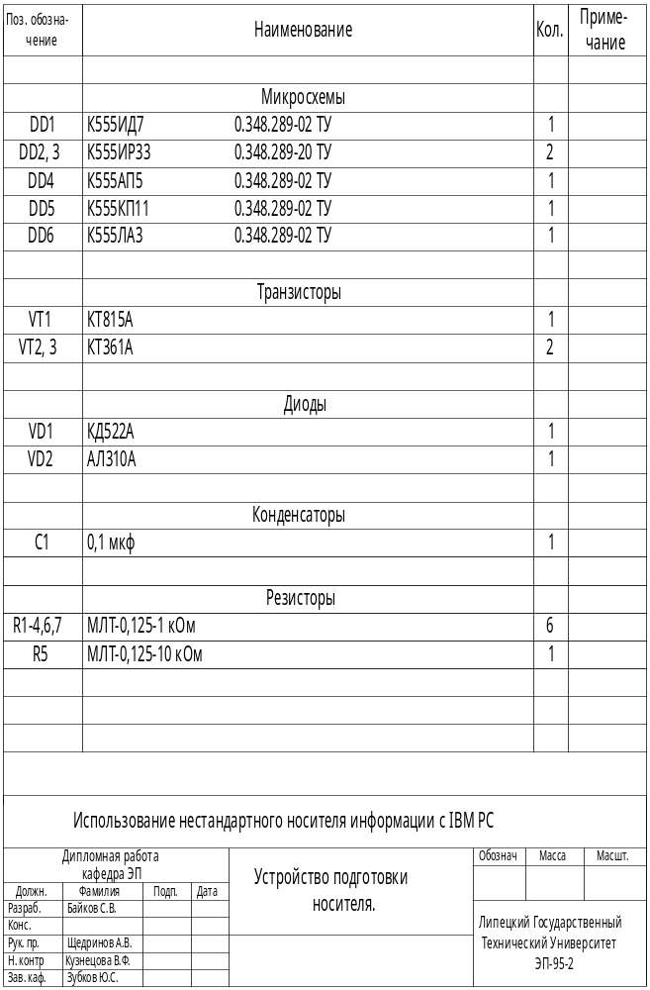

Чертёж печатной платы

Есть только в печатной версии.

Листинг программного обеспечения
#include <stdio.h>
#pragma inline //Подключение TASM
void WriteRAM (unsigned int Addr, unsigned char Data);
unsigned char ReadRAM (unsigned int Addr);
unsigned int Base, Addr = 0x0000, ConstAddr = 0xFFFF;
unsigned char Status, Code, HighAddr, LowAddr, Data, Mask, bit, Inf;
float Parity=0;
FILE *fp;
int main(argc, argv) //Получаем параметры из командной строки
int argc;
char *argv[];
{
clrscr();
printf (" Драйвер устройства подготовки носителя.");
printf (" (c) НЛМК Ремонтно-монтажный цех. Бюро АСУ B.S.V. 01.02.2000. ");
//Выбор режима работы
switch (argc)
{
case 1:
break;
case 2:
if (*argv[1]=='/')
{
*(argv[1]+1) = tolower(*(argv[1]+1));
if (*(argv[1]+1)=='?')
{
printf("\n К р а т к а я х а р а к т е р и с т и к а\n");
printf(" Данная программа является частью специализированного прог-\n");
printf("раммно-аппаратного комплекса, предназначенного для обеспече-\n");
printf("ния обмена информацией между компьютером типа IBM PC и стан-\n");
printf("ком с ЧПУ, имеющим интерфейс фотосчитывающего устройства. Но-\n");
printf("сителем информации является картридж с ОЗУ объемом 8 Кбайт.\n");
printf("Формат записи - ISO-7bit с контролем четности. Для подключения\n");
printf("программатора используется порт принтера. \n");
printf(" Для записи файла в картридж необходимо передать через ко-\n");
printf("мандную строку имя файла. Программа проверяет наличие картрид-\n");
printf("жа в разъеме и обнуляет его. При записи первые и последние 16\n");
printf("байт не используются и заполняются кодом FFh. Информация из \n");
printf("файла инвертируется, дополняется битом четности. Из нее удаля-\n");
printf("ется код 0Dh. При запуске программы без параметров содержимое\n");
printf("картриджа записывается в файл nv_ram с нулевым битом четности.\n");
exit(0);
}
}
}
//Определение базового адреса порта и контроль наличия картриджа
asm {
mov AX, 40h
mov ES, AX //ES указывает на область данных BIOS
mov DX, ES:[8] //получаем базовый адрес порта LPT1
mov Base, DX //сохраняем базовый адрес в Base
}
Status = inportb (Base + 1); //Читаем регистр состояния
if ((Status & 0x80) == 0)
{
printf(" Картридж отсутствует.\n");
exit(0);
}
if (argc==1) //Чтение информации из картриджа в файл nvram
{
char *fname = "nv_ram";
outportb (Base + 2, 0x0D); //Включить питание
delay(500); //Задержка на установление питания
if(!(fp=fopen(fname,"wb")))
{
printf("Файл nv_ram не может быть откpыт\n");
exit(0);
}
printf(" Запись в файл nv_ram.");
for (Addr = 0x0000; Addr < 0x1FFF; Addr++)
{
Code = ReadRAM(Addr);
Code = Code & 0x7F;
if (Code==0x0A) fputc(0x0D, fp);
fputc(Code, fp);
}
fclose(fp); //Закрыть файл
delay(500); //Задержка для перехода схемы в Z-состояние
outportb (Base + 2, 0x0C); //Выключить питание
exit (0);
}
//Проверка доступа к файлу
if (!(fp=fopen(argv[1],"rb")))
{
printf("Файл не может быть откpыт\n");
exit(0);
}
outportb (Base + 2, 0x0D); //Включить питание
delay(500); //Задержка на установление питания
printf("Очистка картриджа.\n");
for (Addr = 0x0000; Addr < 0x1FFF; Addr++) WriteRAM(Addr,0x00);
printf("Запись информации:");
Addr = 0x0010;
Code = getc(fp);
do
{
if (Code == 0x0D) Code = getc(fp);
Parity=0; // Установка бита четности
for (Mask = 0x01; Mask < 0x80; Mask = Mask <<1 )
{
bit = Code & Mask;
if (bit != 0) Parity++;
}
if (Parity/2.0 != (int)(Parity/2.0)) Code = Code | 0x80;
WriteRAM(Addr,Code);
Addr++;
if (Addr==0x1FF0)
{
printf(" Файл слишком большой !\n");
break;
}
Code = getc(fp);
} while (!feof(fp)); //Контроль конца файла
fclose(fp); //Закрыть файл
printf (" %d байт.\n", Addr - 16);
printf("Контроль: ");
fp=fopen(argv[1],"rb");
Addr = 0x0010;
Code = getc(fp);
do
{
if (Code == 0x0D) Code = getc(fp);
Parity=0; // Установка бита четности
for (Mask = 0x01; Mask < 0x80; Mask = Mask <<1 )
{
bit = Code & Mask;
if (bit != 0) Parity++;
}
if (Parity/2.0 != (int)(Parity/2.0)) Code = Code | 0x80;
Inf = ReadRAM(Addr);
if (Inf != Code)
{
printf ("Ошибка по адресу %Xh.\n", Addr);
printf ("В файле %Xh. В картридже %Xh.\n", Code, Inf);
if (Inf==0xFF) printf ("Проверьте питание на картридже !\n");
break;
}
Addr++;
Code = getc(fp);
} while (!feof(fp)); //Контроль конца файла
printf ("OK\n");
fclose(fp); //Закрыть файл
delay(500); //Задержка для перехода схемы в Z-состояние
outportb (Base + 2, 0x0C); //Выключить питание
return 0;
}
/*------------ Процедура записи байта --------------------------*/
void WriteRAM(unsigned int Addr, unsigned char Data)
{
Data = Data^0xFF; // Инверсия данных
LowAddr = Addr & 0xDF; //Выделение младшей части адреса, установка
HighAddr = Addr>>5; //Выделение старшей части адреса

if (HighAddr != ConstAddr)
{
outportb (Base + 2, 0x0B); //Строб записи старшей части адреса
outportb (Base + 2, 0x0B);
outportb (Base + 2, 0x0B);
outportb (Base + 2, 0x0B);
outportb (Base, HighAddr); //Запись старшей части адреса
outportb (Base, HighAddr);
ConstAddr = HighAddr;
}
outportb (Base + 2, 0x09); //Строб записи младшей части адреса
outportb (Base + 2, 0x09);
outportb (Base + 2, 0x09);
outportb (Base + 2, 0x09);
outportb (Base, LowAddr); //Запись младшей части адреса
outportb (Base, LowAddr);
outportb (Base + 2, 0x0F); //Строб записи данных
outportb (Base + 2, 0x0F);
outportb (Base + 2, 0x0F);
outportb (Base + 2, 0x0F);
outportb (Base, Data); //Запись данных
outportb (Base, Data);
outportb (Base + 2, 0x05); //Снятие стробирующих сигналов
outportb (Base + 2, 0x05);
outportb (Base + 2, 0x05);
outportb (Base + 2, 0x05);
outportb (Base + 2, 0x05);
return;
}
/*-------- Процедура чтения байта ---------------------*/
unsigned char ReadRAM(unsigned int Addr)
{
unsigned char HighData, LowData;
LowAddr = Addr | 0x60;
HighAddr = Addr>>5;
if (HighAddr != ConstAddr)
{
outportb (Base + 2, 0x0B); //Строб записи старшей части адреса
outportb (Base + 2, 0x0B);
outportb (Base + 2, 0x0B);
outportb (Base + 2, 0x0B);
outportb (Base, HighAddr); //Запись старшей части адреса
outportb (Base, HighAddr);
ConstAddr = HighAddr;
}
outportb (Base + 2, 0x09); //Строб записи младшей части адреса
outportb (Base + 2, 0x09);
outportb (Base + 2, 0x09);
outportb (Base + 2, 0x09);
outportb (Base, LowAddr); //Запись младшей части адреса
outportb (Base, LowAddr);
outportb (Base + 2, 0x0F); //Строб чтения данных
outportb (Base + 2, 0x0F);
outportb (Base + 2, 0x0F);
outportb (Base + 2, 0x0F);
HighData = inportb (Base + 1); //Чтение старшей тетрады данных
LowAddr = LowAddr & 0xBF;
outportb (Base + 2, 0x09); //Строб записи младшей части адреса
outportb (Base + 2, 0x09);
outportb (Base + 2, 0x09);
outportb (Base + 2, 0x09);
outportb (Base, LowAddr); //Запись младшей части адреса
outportb (Base, LowAddr);
outportb (Base + 2, 0x0F); //Строб чтения данных
outportb (Base + 2, 0x0F);
outportb (Base + 2, 0x0F);
outportb (Base + 2, 0x0F);
LowData = inportb (Base + 1); //Чтение младшей тетрады данных
outportb (Base + 2, 0x05); //Снятие стробирующих сигналов
outportb (Base + 2, 0x05);
outportb (Base + 2, 0x05);
outportb (Base + 2, 0x05);
Data = (HighData <<1 & 0xF0) | (LowData >>3 & 0x0F);
Data = Data^0xFF; // Инверсия
return Data;
}
/*----------------- Конец программы -------------------*/

